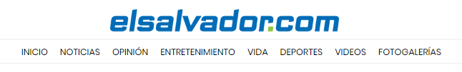

La ciudad de las Bolas de Fuego celebra 360 años de fundación.
La alcaldía prepara exposiciones fotográficas y foros con exalcaldes, entre otras actividades.
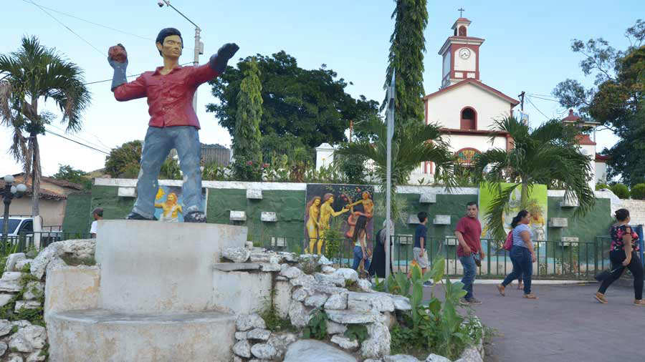
POR ENRIQUE CARRANZA
FEB 10, 2019- 23:25
Alma Paz, de 78 años, camina junto a su hermana en la entrada de Nejapa, regresan del molino, un día por la tarde; la presencia de dos forasteros, quienes captan imágenes del recién instalado rótulo que muestra el nombre del municipio, llama la atención de la mujer, y tras curosear unos minutos busca conversar con los visitantes.
Habla de todo un poco: del accidente que sucedió en la zona hace pocos días y los heridos que dejó; de cómo ella y su familia terminó viviendo en ese lugar; de los trabajos que ha tenido en su vida…

“Vivimos aquí hace 70 años, tenía unos 8 años cuando nos venimos para acá; mi papá trabajaba en aquella finca (con su dedo índice señala una propiedad cercana) y luego le ofrecieron quedarse a cuidarla”, recuerda.

Alma, quien dedicó gran parte de su vida al oficio de echar tortillas, comenta que con los años el casco urbano de ese municipio ha cambiado.

“Eran pocas casas las que habían, las calles eran empedradas o de tierra, el mercado eran solo unas cuántas champas, cada vendedor colocaba su velacho”, añade, matizando su voz con la nostalgia.
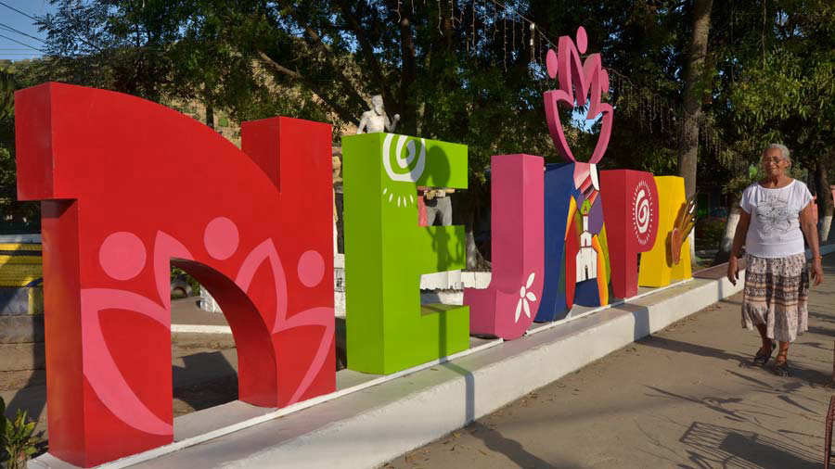
Celebran refundación
Ese municipio, localizado a 21 kilómetros de San Salvador, además, de cambios en la arquitectura interna, registra la modificación en su ubicación geográfica. Eso ha generado la tradición de Las Bolas de Fuego; y que la municipalidad actual prepare toda una serie de eventos conmemorativos para este año.
“Nos preparamos para celebrar los 360 años de refundación del municipio. La idea es potenciar todo el bagaje cultural y religioso del municipio”, detalló el alcalde de esa localidad, Adolfo Barrios.

“El shuco auténtico” se puede disfrutar en Nejapa.
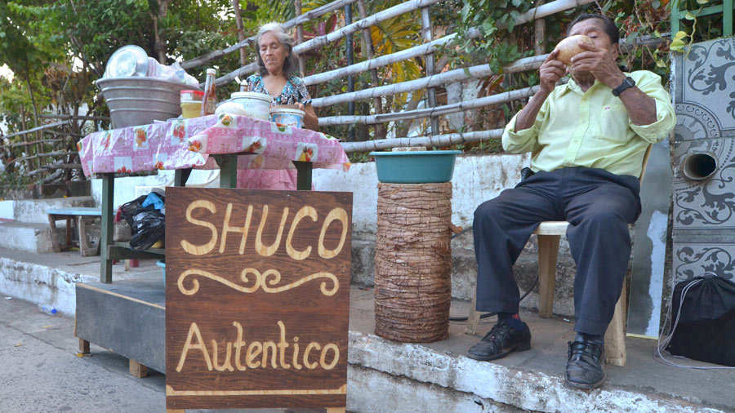
Mercedes Amaya, de 78 años, y su hijo José Mauricio tienen 30 años de elaborar esa bebida tradicional.

Mercedes Amaya Cartagena, de 78 años comercializa atol shuco desde hace 30 años en la ciudad de Nejapa. Foto EDH/ Menly Cortez

“Deme uno y dos panes francés, le pone frijoles y chile”, indica Manuel Torres a la niña Menche. La frase puede sonar familiar, pero en Nejapa adquiere otra dimensión.

Ella toma un pequeño huacal de morro y lo introduce en una olla de contenido humeante, extrae un líquido gris-rojizo, lo deposita en otro huacal de morro y lo mezcla con alguashte y pocos granos de sal.

Antes de entregar la bebida a Manuel, la niña Menche le coloca una cucharadita de frijoles y gotas de chile, ese último permanece almacenado en un bote transparente que deja ver lo rojo de los chiles machacados y sus semillas. Solo de observarlo, calienta el paladar.

En breve, Manuel, quien es un jornalero y regresa de trabajar, con rostro de satisfacción, comienza a “chuponear” su atol shuco.

